MD.050機能拡張に当たっての機能設計書
株式会社伊藤園
営業システム構築プロジェクト
アドオン：再リース要否アップロード
リース(FA)

作成者: SCS 廣瀬真佐人
作成日: August 21, 2008
最終更新日: June 24, 2009
文書参照番号: MD050_CFF_004_A10
版: Issue3.1
タイトル、主題、最終更新日、参照番号、および版には、Wordのブックマークが付けられており、文書のヘッダーおよびフッターを簡単に作成できます。これらを変更する場合は、誤ってブックマークを削除しないように注意してください。ブックマークを表示するには、「ツール」->「オプション...」コマンドを選択し、「表示」タブを選択します。次に、「表示項目」領域の「ブックマーク」オプションをチェックします。

承認:
株式会社伊藤園
住商情報システム株式会社
承認者の行を追加するには、表の最後のセルで[Tab]を押します。
 コピー番号 _____
この表紙ページの項目は、必要に応じて削除できます。たとえば、コピー番号は、管理対象の文書でコピーの配布状況を把握する必要がある場合にのみ必要です。

文書管理

変更記録
3

日付 | 作成者 |  | 版 | 変更時の参考資料
21-Aug-08 | SCS廣瀬真佐人 |  | Draft1A | 以前の文書なし
18-Sep-08 | SCS廣瀬真佐人 |  | Draft1B | ユーザレビュー後修正  レビュー記録シート_FA_20080917_再リース要否アップロード.xls
9-Oct-08 | SCS廣瀬真佐人 |  | ISSUE1.0 | ISSUE版に変更
17-Oct-08 |  | SCS大井信幸 | Draft2.0A | 内部レビュー前
4-Nov-08 | SCS大井信幸 |  | Draft2.0B | 内部レビュー後の内容反映
16-Dec-08 | SCS大井信幸 |  | Issue2.0 | 内部設計Issue版に変更
16-Dec-08 | SCS大井信幸 |  | Draft3.0A | 単体テスト後の内容反映
17-Mar-09 | SCS嶋田直美 |  | Issue3.0 | Issue版に変更
24-Jun-09 | SCS廣瀬真佐人 |  | Issue3.1 | 納品に際し、体裁を修正。

レビューア

名前 | 職位

配布

コピー番号 | 名前 | 配布先
コピー番号は、配布する各コピーの表紙の「コピー番号」に記入する必要があります。文書を管理しない場合は、表紙ページからこの表、「保有者への注記」および「コピー番号」ラベルを削除できます。

保有者への注記:
この文書の電子コピーを受け取って印刷する場合は、文書管理のため、表紙に相当するページに氏名を記入してください。
この文書のハード・コピーを受け取った場合は、文書管理のため、表紙に氏名を記入してください。
目次
文書管理 ii
変更記録 ii
レビューア ii
配布 ii
再リース要否アップロード 機能 1
序説 1
関連文書 1
モジュール構成 1
機能プロセス・フロー 2
参考資料および補足 3
A.再リース要否アップロード－コンカレント・プログラム 4
業務規約 4
システム前提条件 4
モジュール機能詳細 4
コンカレント・プログラム起動条件 5
コンカレント・プログラム実行タイミングおよびサイクル 5
カスタム・プロファイル・オプション 5
コンカレント・プログラム入力項目 6
処理結果レポート出力項目 6
ユーザー手順 7
モジュール詳細機能フロー 8
機能詳細 10
メッセージ一覧 18
リカバリ手順 20
参考資料および補足 21
この成果物の未完了の課題と完了済みの課題 22
未完了の課題 22
完了済みの課題 22

目次を更新するには、目次の任意の場所にカーソルを置き、[F9]を押します。表示されるレベルの数を変更するには、「挿入」->「索引と目次」コマンドを選択します。次に、「目次」タブが有効になっていることを確認し、「アウトライン レベル」の値を変更します。

再リース要否アップロード 機能
タイトル部＜機能名＞は、表紙部の＜機能名＞を参照しています。表紙の変更が反映されない場合には、＜機能名＞部にカーソルを合わせ、「フィールドの更新」（F9キー）を行います。
この文書の記述対象となる「機能」とは、以下に定義されるもので、1つ以上のモジュール（コンカレント・プログラム、フォーム、帳票のいずれか）から構成されます。
・ユーザー操作を伴うもの：
一連のオペレーション（ナビゲータ・パス）単位
・ユーザー操作を伴わないもの：
目的や機能仕様などで明らかに分割できる1単位

序説
この文書の記述対象となる機能を定義します。
＜関連文書番号＞および＜成果物名＞は、後述の「関連文書」節にも記述します。
＜機能ID＞および＜機能名＞は、MD.020 もしくはBR.030を参照します。
この文書は、関連文書「機能一覧」、「システムプロセスフロー」で定義された機能を記述対象としています。

関連文書
この文書の関連文書を記述します。該当する関連文書が存在しない場合には、その成果物名、文書参照番号は削除して下さい。

No | 成果物名 | 主題 | 文書参照番号
1 | MD050_機能一覧 | 会計 | MD050_FTL_CFF_機能一覧（FA）
2 | MD050_システムプロセスフロー | 会計 | MD050_SPF_CFF_004_リース物件管理
3 | MD050_概念データモデル | 会計 | MD050_CDM_CFF_001
4 | MD050_論理データモデル | 会計 | MD050_LDM_CFF_001

モジュール構成
この機能を構成するモジュールの一覧とその概略を箇条書きで記述します。次の章以降は、モジュールごとの記述となります。また、ここで記述したモジュール名がAOLへのプログラム・モジュール登録名称となります。
モジュールの種類は、「フォーム」、「OAF」、「コンカレント・プログラム」、「帳票」からいずれか1つを選択し、記述して下さい。その際に括弧は削除して下さい。
モジュール名の前には、モジュール番号を記載して下さい。モジュール番号は、アルファベット（大文字）とします。
概要の記述は、モジュールを大まかに説明する程度にとどめ、詳細はモジュールごとの「モジュール機能詳細」に記述して下さい。記述内容の重複は避けてください。
この機能は、以下のモジュールで構成されます。

A. 再リース要否アップロードコンカレント コンカレント・プログラム
本機能はファイルアップロード共通処理により、EBSサーバ上に転送されたファイルアップロードI/Fより（再リース要否CSV）をEBS アドオンテーブル（再リース要否ワークテーブル）に取込みます。
この際に、下記の手順にて処理を実施します。
① CSVファイルのフォーマットチェックおよび属性チェック
エラーチェックでエラーが発生した場合は処理を中断します。
エラー情報は、コンカレントログに出力を行います。
さらに
② 再リース要否ワーク
に登録された再リース要否情報をチェックし、エラーがなければ、リース物件を更新します。
エラーが発生した場合は、エラーデータ、エラー内容等をログ出力し、全ての登録を無効とします。リカバリはCSVファイルを訂正し再度、ファイルアップロード共通処理より本処理を実行します。

機能プロセス・フロー
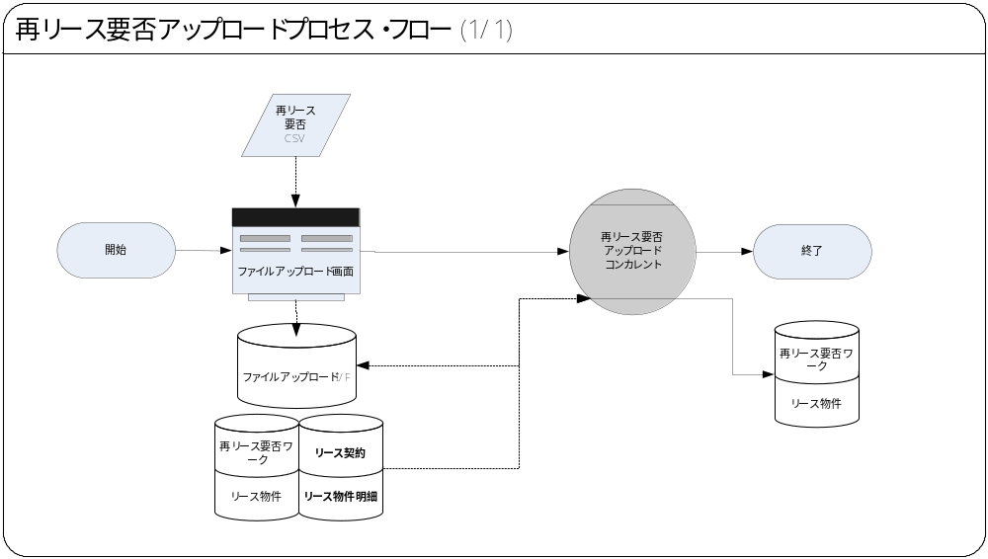
この機能内部でのモジュール構成と他機能との連携を含めた概略プロセス・フローを作成し転載します。
フロー記述上の注意は、「設計書作成ガイドライン」を参照して下さい。
タイトル部に「（現ページ数/全ページ数）」を記載して下さい。
フローを別ファイルで保存する場合には、この欄には「参考資料を参照して下さい。」と記入します。設計書印刷時に、別で印刷したフローを「参考資料および補足」節に添付して下さい。
SQL*Loaderは、機能プロセス・フローに記載しますが、以下MD050では記載せず、MD070にて詳細を記載します。

参考資料および補足
【補足資料】 CFF_004_A10_再リース要否アップロード.xls

A.再リース要否アップロード－コンカレント・プログラム
＜モジュールC名称＞には、前述の「モジュール構成」で箇条書きしたモジュール名を記述します。
モジュール名の前には、モジュール番号を記載して下さい。モジュール番号は、アルファベット（大文字）とします。
この機能が複数のコンカレント・プログラムから構成される場合は、この章を繰り返して記述します。また、コンカレント・プログラムが存在しない場合は、この章を削除して下さい。
ソース・プログラムの再利用をする場合は、下記の例のように参照するモジュール名称を記述します。さらに、「業務規約」、「システム前提条件」、「コンカレント・プログラム入力項目」を記述し、その他の節は全て削除します。
例：
このモジュールは、＜モジュール番号＞．＜参照するモジュール名称＞のソース・プログラムを再利用します。詳細は、＜モジュール番号＞．＜参照するモジュール名称＞の章を参照して下さい。

業務規約
このモジュールで実装されるビジネスルールを箇条書きで記述します。
このモジュールが満たすべき、目標時間を記載します。
このモジュールは以下の業務上の要件を実現します。
- 再リース要否CSVファイルより、再リース要否情報をアップロードします。
- 再リース要否の確定は、月次締め処理(アドオン：リース契約月次更新)にて行うものとし、確定までは同一物件に対し、複数回の登録を可能とします。
- 同一CSVファイル内で、物件コードが複数存在しないこととします。
- 既存データとして、物件コード、契約番号、契約枝番、再リース回数、リース会社の組合せが存在することとします。
- 再リース要の物件に対して、CSVファイル上の再リース要否項目が “0” となっていることとします。
- 再リース否の物件に対して、CSVファイル上の再リース要否項目が “ 1” となっていることとします。
- 取込対象データのリース満了日が、業務月以降の日付であることとします。
- 更新対象となる物件、及び契約のステータスが正しい状態であることとします。

システム前提条件
このモジュールが正常に動作するためのモジュール単位の前提条件（終了しているべき処理、同時実行が不可能な処理など）を箇条書きで記述します。
機能全体の「モジュール構成」との記述内容の重複は避けてください。
特筆すべき前提条件がない場合は、この節を削除して下さい。
このモジュールは以下のシステム上の条件が満たされていることを前提に設計されています。
- 物件内部IDをキー情報として、リース物件テーブルを更新します。
- 更新前のデータを物件履歴テーブルには残しません。

モジュール機能詳細
このモジュールが備える機能を文章もしくは箇条書きで記述します。ここでは、｢モジュール構成｣で記述した内容より詳細な説明を記載します。
２．ワークと物件、内部結合して、TO_MANY_ROWS
このモジュールは、以下にあげる機能を備えています。
- ファイルアップロードI/Fより対象CSVの内容を取得して、再リース要否ワークに取り込みます。
- 取り込みの際にキー情報の重複チェックを行います。
下記項目が、再リース要否ワークに複数存在しないことを確認します。
物件コード
- 再リース要否ワークに登録された再リース要否情報をチェックします。
- 必須チェック
→ 下記項目が、入力されているか確認します。
- 再リース要否、物件コード、契約番号、契約枝番、再リース回数
- 存在チェック
→ 下記項目が、リース物件テーブル、リース契約明細に存在することを確認します。
  - 物件コード、契約番号、契約枝番、リース会社、再リース回数の組合せ
- チェック処理に該当した場合は、エラー終了とします。
- 更新対象のデータを、物件内部IDをキー情報として、リース物件テーブルからロック取得します。
- ロックの取得に失敗した場合は、エラー終了とします。
- 更新するデータのチェック処理を行います。
- 妥当性チェック
→ リース満了日
  - リース満了日が、業務月以降の日付であること。
→ 再リース要否
  - “0” or “1” であること。
→ リース物件の紐付く契約が、契約中の状態であること。
  - 物件ステータスが契約済 or 再リース契約済
- チェック処理対象となったデータは、警告対象とします。
- チェック処理で対象とならなかったデータは、リース物件テーブル)の再リース要否項目を、物件内部IDをキーに更新します。
- 更新が完了したら、当処理にて使用したデータを、ファイルアップロードI/F、再リース要否ワークテーブルから入力パラメータ．FILE_IDをキー値として削除します。
- 警告が発生した場合は、警告データ、警告内容等をログ出力し、警告対象データの登録を無効とします。リカバリはCSVファイルを訂正し再度、ファイルアップロード画面処理を行います。
（ログ出力は標準に統一します。）
- エラーが発生した場合は、エラーデータ、エラー内容等をログ出力し、全ての登録を無効とします。リカバリはCSVファイルを訂正し再度、ファイルアップロード画面処理を行います。
（ログ出力は標準に統一します。）

コンカレント・プログラム起動条件
コンカレント・プログラムを起動する条件を記述します。起動条件が2パターン以上存在する場合には、スタイル｢Number List｣を用いて箇条書きにします。
＜起動条件＞は以下から選択して記述します。以下の選択肢が相応しくない場合は、適切な用語を使用して下さい。
・随時実行：SRS画面からの実行など
・定期実行：スケジュールされた実行
・他モジュールからの実行：画面のボタンからの実行など
・要求セットによる実行：要求セットとしての実行
・他システムから随時実行：EBS以外のシステム（運用監視ツール、連携が必要なシステムなど）から随時実行
・他システムから定期実行：EBS以外のシステム（運用監視ツール、連携が必要なシステムなど）からスケジュール実行
このコンカレント・プログラムは、前述のシステム前提条件を満たし、かつ以下の条件で起動します。
- 随時実行 アップロード画面から随時実行を行います。

コンカレント・プログラム実行タイミングおよびサイクル
コンカレント・プログラムを起動する条件で、「定期実行」と「他システムから定期実行」の場合は、実行タイミングと実行サイクルについて記述します。それ以外の場合は、この節を削除して下さい。
＜実行タイミング＞は以下から選択して記述します。適切な値がない場合は、その内容を記述して下さい。
・「日中バッチ」、「夜間バッチ」
＜実行サイクル＞は以下から選択して記述します。適切な値がない場合は、その内容を記述して下さい。
・「時間毎」、「日次」、「週次」、「月次」、「四半期」、「半期」、「期次」
＜実行サイクルの詳細＞には、実行の時間や日にちにについて詳細条件を記述して下さい。
前述の起動条件ごとのコンカレント・プログラム実行タイミングとサイクルは以下のとおりです。
起動条件番号 | 実行タイミング | 実行サイクル | 詳細
1 | 随時 | 随時 | 手動でアップロード画面から起動します。

カスタム・プロファイル・オプション
なし
カスタム・プロファイル・オプションについて記述します。
＜プロファイル・オプション名＞には、プロファイル・オプション名を日本語で記述します。
＜説明＞には、そのプロファイル・オプションの用途や設定可能なレベルなどを記述します。
＜値＞には、そのプロファイル・オプションが取りうる値を記載し、＜値の説明＞に説明を記述します。
カスタム・プロファイル・オプションを使用しない場合は、この節を削除して下さい。

コンカレント・プログラム入力項目

1.ファイルID 必須 入力テキスト
ファイルIDを入力します。
デフォルト値 | 説明
なし

2.ファイルフォーマット 必須 入力テキスト
ファイルフォーマットを入力します。
デフォルト値 | 説明
なし | 未使用

コンカレント・プログラムに引数として与えるパラメータ項目とその説明を箇条書きで記述します。
｢必須｣、｢任意｣のいずれかを選択し、記述して下さい。その際に括弧は削除して下さい。
「随時実行」の場合、パラメータはその特徴から4種類に分類されます。「入力テキスト」、「値リスト」、「表示項目」、「非表示」のいずれかを選択し、記述して下さい。その際に括弧は削除します。また、場合によっては、表形式の追記が必要になります。（＊）を参照して下さい。
・入力テキスト：一般的な、ユーザーが任意で入力可能なパラメータ
・値リスト：値リストが存在するパラメータ（＊1）
・表示項目：表示しかせず、ユーザーの変更を許可しないパラメータ
・非表示：パラメータ入力画面には非表示で、内部的に処理を行うパラメータ
「随時実行」の場合、デフォルト値の検討をします。（＊2）
（＊1）値リスト：表参照形式の値リストの場合には、値リスト表参照に、「参照する表名」をエンティティ名で記述し、説明部には「その値の取得ルーチン」を記述します。値リストが取りうる値が表参照ではなく明確に規定されている場合には、「オプション＃」を使用して、選択しうる全ての個数だけの列を設け、それぞれの値とその説明を記述します。
（＊2）デフォルト値：デフォルト値欄には「規定されるデフォルト値」を、説明欄にその値の説明を文章で記述します。デフォルト値をSQL文で取得する場合には、デフォルト値欄に「SQL」と書き、説明部にはその説明を記述します。デフォルト値をプロファイル値から取得する場合には、その旨を説明欄に記述して下さい。
表形式で追記するためのテンプレートを記載していますので、必要のない表は削除して下さい。
コンカレント・プログラムに引数として与えるパラメータ項目とその説明を箇条書きで記述します。
｢必須｣、｢任意｣のいずれかを選択し、記述して下さい。その際に括弧は削除して下さい。
「随時実行」の場合、パラメータはその特徴から4種類に分類されます。「入力テキスト」、「値リスト」、「表示項目」、「非表示」のいずれかを選択し、記述して下さい。その際に括弧は削除します。また、場合によっては、表形式の追記が必要になります。（＊）を参照して下さい。
・入力テキスト：一般的な、ユーザーが任意で入力可能なパラメータ
・値リスト：値リストが存在するパラメータ（＊1）
・表示項目：表示しかせず、ユーザーの変更を許可しないパラメータ
・非表示：パラメータ入力画面には非表示で、内部的に処理を行うパラメータ
「随時実行」の場合、デフォルト値の検討をします。（＊2）
（＊1）値リスト：表参照形式の値リストの場合には、値リスト表参照に、「参照する表名」をエンティティ名で記述し、説明部には「その値の取得ルーチン」を記述します。値リストが取りうる値が表参照ではなく明確に規定されている場合には、「オプション＃」を使用して、選択しうる全ての個数だけの列を設け、それぞれの値とその説明を記述します。
（＊2）デフォルト値：デフォルト値欄には「規定されるデフォルト値」を、説明欄にその値の説明を文章で記述します。デフォルト値をSQL文で取得する場合には、デフォルト値欄に「SQL」と書き、説明部にはその説明を記述します。デフォルト値をプロファイル値から取得する場合には、その旨を説明欄に記述して下さい。
表形式で追記するためのテンプレートを記載していますので、必要のない表は削除して下さい。

処理結果レポート出力項目
コンカレント・プログラムの出力ファイルに出力する項目を箇条書きで記述します。実際に出力する文字などは後述の機能詳細に記述して下さい。
コンカレント・ログとして出力する項目については、「MD.070 機能拡張に当たっての技術設計書」に記述してください。
出力項目がない場合には、この節を削除して下さい。
必須出力項目を記述します。

必須出力項目

入力パラメータ
起動時に与えられたパラメータを出力します。
・FILE_ID
・フォーマットパターン

ファイルアップロード名称
アップロード画面上に表示されていた。アップロードファイル名称を出力します。

CSVファイル名
取込みを行ったCSVファイル名を出力します。

処理件数
処理結果件数を出力します。
・対象件数（再リース要否のアップロードCSV単位で処理対象とした件数を出力）
（コメント行は対象外とします）
・成功件数（再リース要否のアップロードCSV単位で正常に処理された件数を出力）
・エラー件数（再リース要否のアップロードCSV単位で処理を飛ばした件数を出力）
・スキップ件数（再リース要否のアップロードCSV単位で処理に失敗した件数を出力）

終了ステータス
処理結果ステータス（正常、異常、警告）を出力します。
コンカレント・プログラムの終了ステータスごとに出力すべき項目がある場合は、以下に記述します。特筆すべき出力項目がない場合は、この部分を削除して下さい。

正常終了時出力項目

正常メッセージ
終了ステータス「正常」の場合、正常終了した旨のメッセージを出力します。

警告終了時出力項目

警告メッセージ
終了ステータス「警告」の場合、その警告の内容をメッセージ出力します。

エラー終了時出力項目

エラーメッセージ
終了ステータス「異常」の場合、その異常の内容をメッセージ出力します。
API異常の場合には、APIのエラーメッセージを出力します。

ユーザー手順
このモジュールを実行するためのユーザー・オペレーション手順をコンカレント・プログラム実行タイミング毎に箇条書きで記述します。
起動条件が随時実行の場合は、以下のように記述して下さい。
例：
標準要求発行（SRS）画面より＜モジュール名＞コンカレント・プログラムを選択し、適切なパラメータを入力後、「発行」ボタンを押下して起動します。
起動条件が定期実行の場合は、以下のように記述して下さい。
例：
定期実行されるため、ユーザー手順はありません。
起動条件が他モジュールからの実行の場合は、以下のように記述して下さい。
例：
＜関連設計書名＞で記述される＜モジュール名＞モジュールのユーザー手順＜順番＞より起動されるため、ここでのユーザー手順の記述は省略します。
起動条件が要求セットによる実行の場合は、以下のように記述して下さい。
例：
要求セットとして起動するため、ユーザー手順はありません。
手順が複数ステップにわたる場合は、スタイル「Number List」を使用します。
エラー発生後の再起動だけに必要な特別な手順がある場合には、｢参考資料および補足｣で記述します。
このモジュールは以下の手順で実行します。

随時実行
ファイルアップロード画面から随時、起動します。ユーザー手順はありません。

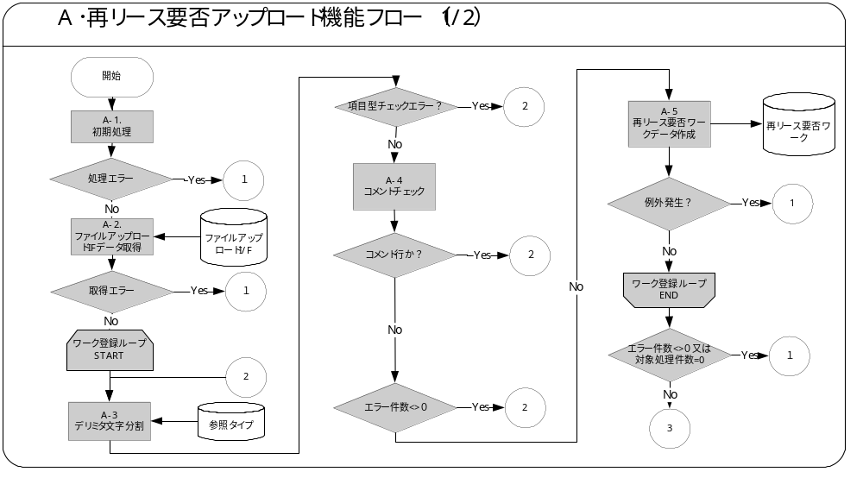モジュール詳細機能フロー
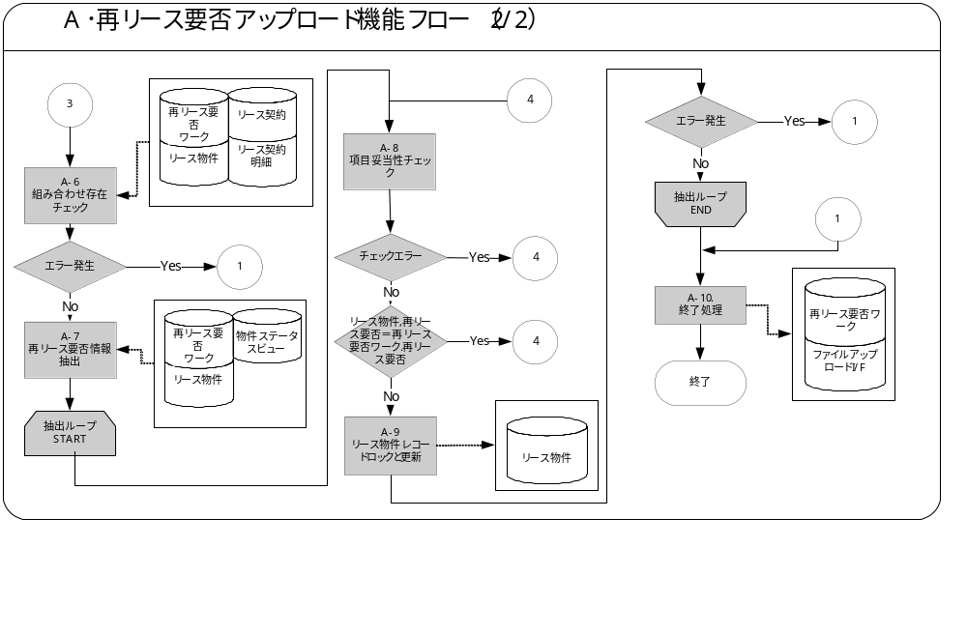

機能詳細

A-1．初期処理
- 共通情報の取得を行い、コンカレントパラメータを表示するメッセージを出力します。
①コンカレントパラメータを表示するメッセージを出力します。
メッセージ名 | トークン
コンカレント入力パラメータメッセージ | &PARAM_NAME=ファイルID  &PARAM_VAL=パラメータ．ファイルID
コンカレント入力パラメータメッセージ | &PARAM_NAME=ファイルフォーマット&PARAM_VAL=パラメータ．ファイルフォーマット

②CSVファイル名を取得します。
＜抽出項目＞
No | テーブル名 | 抽出項目名 | 項目名
1 | ファイルアップロードIF | CSVファイル名 | CSVファイル名
＜抽出テーブル＞
No | 抽出テーブル名 | テーブル名
1 | ファイルアップロードIF | ファイルアップロードIF
＜抽出条件＞
No | 条件 | 抽出条件
1 |  | ファイルアップロードIF．ファイルID＝入力パラメータ．FILE_ID
③アップロードパラメータ情報をログ出力します。
メッセージ名 | トークン
アップロードファイル名 | &FILE_NAM=再リース要否  &CSV_NAME =②で取得したCSVファイル名
④共通情報取得処理を実行します。
＜初期処理関数＞
No | 項目名 | IN/OUT/RETURN | セット値
1 | エラーバッファ | OUT | エラーバッファ
2 | エラー・メッセージ | OUT | エラーメッセージ
3 | リターン・コード | OUT | リターンコード
4 | 初期取得情報 | OUT | 初期取得情報
⑤共通関数のリターンコードが正常以外の場合、共通関数エラー例外をRAISEします。
以下の例外処理を行います。
例外条件 | 終了ステータス | 後処理 | メッセージ名 | トークン
共通関数エラーの場合 | エラー | A-10終了処理 | 共通関数エラー | ＆&FUNC_NAME =’共通処理’

A-2．ファイルアップロードIFデータ取得
①共通関数を使用し、ファイルアップロードIFテーブルのFILE_DATAをVARCHAR2の形式で取得します。
＜BLOBデータ変換用関数：BLOB_TO_VARCHAR2＞
No | 項目名 | IN/OUT/RETURN | セット値
1 | ファイルID | IN | 入力パラメータ．FILE_ID
2 | 変換後VARCHAR2データ | OUT | 配列項目  取り込み対象ファイル内の行数分、データ返却
3 | エラー・メッセージ | OUT | エラーメッセージ
4 | リターン・コード | OUT | リターンコード
5 | ユーザー・エラー・メッセージ | OUT | ユーザエラーメッセージ
②共通関数のリターンコードが正常以外の場合、データ変換エラー例外をRAISEします。
以下の例外処理を行います。
例外条件 | 終了ステータス | 後処理 | メッセージ名 | トークン
データ変換エラー例外の場合 | エラー | A-10終了処理 | データ変換エラー | ＆APPL_BANE=’BLOBデータ変換用関数’  ＆INFO=エラー・メッセージ

A-3．デリミタ文字項目分割
- デリミタ文字分割を行います。
A-2の変換後VARCHAR2データの配列数分繰り返します。
項目の分割、項目のチェックは共通関数を使用します。
共通関数に渡すパラメータは、参照タイプ「再リース要否アップロード」に登録します。
1行のCSVデータ毎に参照タイプで登録されている項目数分処理を行います。
＜参照タイプ「再リース要否アップロード」＞
参照コード | 内容(Index No) | 摘要(項目名) | 項目の長さ | 項目の長さ(小数以下) | NULL可 | データ型
1 | 1 | データ区分 | 1 |  | 可 | 文字型
2 | 2 | 物件コード | 9 |  | 不可 | 文字型
3 | 3 | 再リース要否 | 1 |  | 不可 | 文字型
4 | 4 | 契約番号 | 15 |  | 不可 | 文字型
5 | 5 | 契約枝番 | 3 | 0 | 不可 | 数値型
6 | 14 | リース会社コード | 2 |  | 可 | 文字型
7 | 13 | 再リース回数 | 3 | 0 | 不可 | 数値型
①共通デリミタ文字分割関数を使用して、変換後VARCHAR2データより区切り文字での項目分割を行います。
＜共通デリミタ文字分割関数：＞
No | 項目名 | IN/OUT/RETURN | セット値
1 | VARCHAR2データ | IN | A-2の変換後VARCHAR2データ
2 | デリミタ文字 | IN | デリミタ文字
3 | 返却対象INDEX | IN | 参照タイプのIndex No
4 | 分割文字列 | RETURN | INDEX番目の分割文字列

②文字型以外の項目は、共通処理により項目のチェックを行います。
＜共通アップロード項目チェック：＞
No | 項目名 | IN/OUT/RETURN | セット値
1 | 項目名称 | IN | 参照タイプの項目名
2 | 項目の値 | IN | 共通デリミタ文字分割関数の戻り値(囲み文字を取り除く)
3 | 項目の長さ | IN | 参照タイプの項目の長さ
4 | 項目の長さ(小数点以下) | IN | 参照タイプの項目の長さ(小数以下)
5 | 必須フラグ | IN | 参照タイプのNULL可
6 | 項目属性 | IN | 参照タイプのデータ型
7 | エラーメッセージ | OUT
8 | リターンコード | OUT
9 | ユーザー・エラーメッセージ | OUT
③全項目のチェックを行います。
エラーメッセージの内容がNULL以外のものが1件でもあった場合は、エラー件数に1を加算し、その内容をメッセージ出力します。
メッセージ名 | トークン
フォーマットエラー | &INFO =エラーメッセージ  &OBJECT_CODE =物件コード&CONTACT_NUMBER =契約番号  &CONTACT_NUM =契約枝番  &LEASE＿COMPANY =リース会社  &LEASE_TIMES =再リース回数

A-4．コメント行チェック
- コメント行のチェックを行います。
A-3で取得したデータ区分がNULLの場合、コメント行として、以降の処理をスキップし、A-3デリミタ文字項目分割①へ。

A-5．再リース要否ワークデータ作成
- 再リース要否ワークデータを登録します。
①A-3のエラー件数が0の場合、再リース要否ワークデータを登録します。
＜追加項目＞再リース要否ワークテーブル
No | 項目名 | セット値
1 | 物件コード | A-3①で取得した物件コード
2 | 再リース要否 | A-3①で取得した再リース要否
3 | 契約番号 | A-3①で取得した契約番号
4 | 契約枝番 | A-3①で取得した契約枝番
5 | リース区分 | A-3①で取得したリース区分
6 | 再リース回数 | A-3①で取得した再リース回数
7 | ファイルID | 入力パラメータ．FILE_ID
8 | 登録者 | A-1で取得したWHOカラム
9 | 登録日 | A-1で取得した業務日付
10 | 最終更新者 | A-1で取得したWHOカラム
11 | 最終更新日 | A-1で取得した業務日付
12 | 最終更新ログイン | A-1で取得したWHOカラム
13 | 要求ID | A-1で取得したWHOカラム
14 | コンカレント・プログラム・アプリケーションID | A-1で取得したWHOカラム
15 | コンカレント・プログラムID | A-1で取得したWHOカラム
16 | プログラム更新日 | A-1で取得した業務日付

②A-2の変換後VARCHAR2データの配列数分処理後、終了処理へ。
以下の例外処理を行います。
例外条件 | 終了ステータス | 後処理 | メッセージ名 | トークン
PK重複例外 | エラー | A-10終了処理 | 重複チェックエラー例外 | & OBJECT_CODE =物件コード
モジュール詳細機能フローで記載されている、番号付与した機能単位で内容を詳述します。
＜処理内容＞に、機能の処理を箇条書きで記述します。
メッセージを出力する場合は、後述のメッセージ一覧にメッセージ内容を記述し、＜処理内容＞の中では以下のようにメッセージ名を記載します。
例：
＜メッセージ名＞（トークン：＜トークン＞=＜値＞）を表示します。
トークンに代入する値は、複数言語対応を考慮する必要があります。特別な場合以外は、日本語を使用しないで下さい。（日本語を使用した場合には、値リストやLOOKUP表を用いた複数言語対応を実装する必要があります。）

A-6．組み合わせ存在チェック
- 物件コード、契約番号、契約枝番、会社コード、再リース回数の組み合わせの存在チェックを行います。
①以下の条件でリース物件に存在しない再リース要否ワークの物件コード、契約番号、契約枝番、会社コード、再リース回数の組み合わせを抽出します。
＜抽出項目＞
No | テーブル名 | 抽出項目名 | 項目名
1 | 再リース要否ワーク | 物件コード | 物件コード
2 | 再リース要否ワーク | 契約番号 | 契約番号
3 | 再リース要否ワーク | 契約枝番 | 契約枝番
4 | 再リース要否ワーク | リース会社 | リース会社
5 | 再リース要否ワーク | 再リース回数 | 再リース回数
＜抽出テーブル＞
No | 抽出テーブル名 | テーブル名
1 | 再リース要否ワーク | 再リース要否ワーク
＜抽出条件＞
No | 条件 | 抽出条件
1 |  | 再リース要否ワーク．ファイルID＝入力パラメータ．FILE_ID
2 | AND NOT EXISTS | SELECT 1  FROM  リース契約  ,リース契約明細  ,リース物件  WHERE  リース契約明細.物件内部ID = リース物件.物件内部ID  AND リース契約.契約内部ID = リース契約明細.契約内部ID  AND リース契約.再リース回数 = リース物件.再リース回数  AND リース契約.リース会社 = 再リースワーク.リース会社  AND 再リースワーク.物件コード = リース物件.物件コード  AND リース契約.契約番号 = 再リースワーク.契約番号  AND リース契約明細.契約枝番 = 再リースワーク.契約枝番  AND リース契約.再リース回数 = 再リースワーク.再リース回数
②存在チェックエラーログを出力します。
メッセージ名 | トークン
存在チェックエラー | &OBJECT_CODE=物件コード  &CONTACT_NUMBER =契約番号  &CONTACT_NUM=契約枝番  &LEASE＿COMPANY =リース会社  &LEASE_TIMES =再リース回数
③エラー件数に１を加算します。
④取得できる全件のレコードについて、処理します。
⑤エラー件数が0件以外の場合、終了処理へ。

A-7．再リース要否情報抽出
- 以下の条件でリース物件情報を抽出します。
＜抽出項目＞
No | テーブル名 | 抽出項目名 | 項目名
1 | リース物件 | 物件コード | 物件コード
2 | リース物件 | 物件内部ID | 物件内部ID
3 | リース物件 | 満了日 | リース満了日
4 | リース物件 | 再リースフラグ | 再リース要否
5 | リース物件 | 物件ステータス | 物件ステータス
6 | ステータスビュー | 物件ステータス名 | 物件ステータス名
7 | 再リース要否ワーク | 再リース要否 | 再リース要否フラグ

＜抽出テーブル＞
No | 抽出テーブル名 | テーブル名
1 | リース物件 | リース物件
2 | 再リース要否ワーク | 再リース要否ワーク
3 | 物件ステータスビュー | 物件ステータスビュー

＜抽出条件＞
No | 条件 | 抽出条件
1 |  | 再リース要否ワーク．ファイルID＝入力パラメータ．FILE_ID
2 | AND | 再リース要否ワーク．物件コード＝リース物件．物件コード
3 | AND | 物件ステータスビュー．.物件ステータスコード=リース物件．物件ステータスコード
＜ソート順＞
No | 項目名 | ソート順
1 | 物件コード | ASC

A-8．項目妥当性チェック処理
- 項目の妥当性をチェックします。
①処理対象件数に１を加算します。
②取得データの以下の項目をチェックします。
1)リース満了日
リース物件．リース満了日が業務月以降の日付であるか確認します。
業務月の日付：trunc(A-1の業務日付,'MM')
リース満了日エラーの場合、リース満了日チェックエラーメッセージを出力します。
メッセージ名 | トークン
リース満了日チェックエラー | &OBJECT_CODE=A-8の物件コード  &CONTACT_NUMBER=A-8の契約番号  &CONTACT_NUM=A-8の契約枝番
2)再リース要否コード
再リース要否ワーク．再リース要否が、再リース要コードまたは再リース否コードのどちらかであるか確認します。
再リース要否内容エラーの場合、再リース要否区分チェックエラーメッセージを出力します。
メッセージ名 | トークン
再リース要否区分チェックエラー | &OBJECT_CODE=A-8の物件コード  &RE_LEASED_FLAG =A-8の再リース要否
3)契約ステータスコード
リース物件．物件ステータスが、物件ステータス契約済コードまたは、物件ステータス再リース契約済コードであるか確認します。
契約ステータスエラーの場合、契約ステータスチェックエラーメッセージを出力します。
メッセージ名 | トークン
物件ステータスチェックエラー | &OBJECT_CODE=A-8の物件コード  &OBJECT_STATUS =A-8の物件ステータス
④妥当性チェックでエラーなしの場合、再リース要否の内容を確認します。
リース物件．再リース要否と再リース要否ワーク．再リース要否が不一致
の場合A-9リース物件レコードロックと更新へ。
⑤その他の場合、正常処理件数に１を加算し、更新をスキップしA-7へ。

A-9．リース物件レコードロックと更新処理
- A-8で取得した物件内部IDよりリース物件の更新レコードを特定します。
更新処理内で例外発生時には、エラー件数に1を加算します。
①更新のため該当レコードのロックを取得します。
＜抽出項目＞
No | テーブル名 | 抽出項目名 | 項目名
1 | リース物件 | 物件内部ID | 物件内部ID

＜抽出テーブル＞
No | 抽出テーブル名 | テーブル名
1 | リース物件 | リース物件

＜抽出条件＞
No | 条件 | 抽出条件
1 |  | リース物件．物件内部ID＝A-8で取得した物件内部ID
＜ロックテーブル＞ ファイルアップロードIFデータ取得
No | テーブル名 | ウェイト
1 | リース物件 | NOWAIT
②A-7で取得した内容でリース物件を更新します。
＜更新テーブル＞
No | 抽出テーブル名 | テーブル名
1 | リース物件 | リース物件

＜更新条件＞
No | 条件 | 抽出条件
1 |  | リース物件．物件内部ID＝A-7で取得した物件内部ID

表名（処理対象） | 表列名（処理対象） | 設定する値 |  | 備考
リース物件 | 再リース要否 | A-7で取得した再リース要否ワーク．再リース要否
リース物件 | 最終更新者 | A-1で取得したWHOカラム
リース物件 | 最終更新日 | A-1で取得した業務日付
リース物件 | 最終更新ログイン | A-1で取得したWHOカラム
リース物件 | 要求ID | A-1で取得したWHOカラム
リース物件 | コンカレント・プログラム・アプリケーションID | A-1で取得したWHOカラム
リース物件 | コンカレント・プログラムID | A-1で取得したWHOカラム
リース物件 | プログラム更新日 | A-1で取得した業務日付
③正常処理件数に1を加算します。
以下の例外処理を行います。
例外条件 | 終了ステータス | 後処理 | メッセージ名 | トークン
レコードロックエラー例外の場合 | エラー | A-10終了処理 | ロックエラーメッセージ | ＆TABLE_NAME =' リース物件テーブル '

A-10．終了処理
- 入力パラメータ．FILE_IDを条件に再リース要否ワーク、ファイルアップロードIFデータを削除し、共通のログメッセージを出力します。
①エラー件数が0以外の場合、ROLLBACKを発行します。
②エラー件数が0の場合、再リース要否ワークテーブルを削除します。
＜削除テーブル＞
No | 抽出テーブル名 | テーブル名
1 | 再リース要否ワーク | 再リース要否ワーク

＜削除条件＞
No | 条件 | 抽出条件
1 |  | 再リース要否ワーク．ファイルID ＝入力パラメータ．FILE_ID

③ファイルアップロードIFテーブルを削除します。
＜削除テーブル＞
No | 抽出テーブル名 | テーブル名
1 | ファイルアップロードIFテーブル | ファイルアップロードIF

＜削除条件＞
No | 条件 | 抽出条件
1 |  | ファイルアップロードIF．ファイルID ＝入力パラメータ．FILE_ID

④エラー件数が0以外の場合、COMMITを発行します。
⑤共通のログメッセージを出力します
メッセージ名 | トークン
対象件数メッセージ | & COUNT＝処理対象件数
成功件数メッセージ | & COUNT＝正常処理件数
スキップ件数メッセージ | & COUNT＝スキップ件数
エラー件数メッセージ | & COUNT＝エラー処理件数

- 正常終了の場合、以下の処理を行ないます。
メッセージを出力します。
メッセージ名 | トークン
正常終了メッセージ

- 警告終了の場合、以下の処理を行ないます。
メッセージを出力します。
メッセージ名 | トークン
警告終了メッセージ

- 異常終了の場合、以下の処理を行ないます。
メッセージを出力します。
メッセージ名 | トークン
エラー終了全ロールバックメッセージ

メッセージ一覧
メッセージ名 | メッセージ書式 | メッセージ表示例
重複チェックエラー(APP-XXCFF1-00011) | 「 &COLUMN_NAME ： &COLUMN_VALUE 」が &FROM_INFOに複数存在します。 | 「 物件コード ： AAAAAA-12345 」がリース物件テーブル に複数存在します。
存在チェックエラー(APP-XXCFF1-00036) | 下記組合せは、リース物件テーブルに存在しません。  物件コード ： 「 &OBJECT_CODE 」  契約番号 ： 「 &CONTACT_NUMBER 」  契約枝番 ： 「 &CONTACT_NUM 」  リース会社 ： 「 &LEASE_COMPANY 」  再リース回数 ： 「 &LEASE_TIMES 」 | 下記組合せは、リース物件テーブルに存在しません。  物件コード ： 「 AAAAAA-12345 」  契約番号 ： 「 123456789 」  契約枝番 ： 「 001 」  リース会社 ： 「 12 」  再リース回数 ： 「 2 」
リース満了日チェックエラー(APP-XXCFF1-00033) | 該当物件は既に満了されています。  物件コード ： 「 &OBJECT_CODE 」  リース満了日 ： 「 &EXPIRATION_DATE 」  当月処理日付 ： 「 &BATCH_DATE 」 | 該当物件は既に満了されています。  物件コード ： 「AAAAAA-12345 」  リース満了日 ： 「 2008/05/31 」  当月処理日付 ： 「 &BATCH_DATE
物件ステータスチェックエラー(APP-XXCFF1-00063) | 更新対象の物件ステータスは、「契約済」or「再リース契約済」です。  物件コード ： 「 &OBJECT_CODE 」  物件ステータス ： 「 &OBJECT_STATUS 」 | 更新対象の物件ステータスは、「契約済」or「再リース契約済」です。  物件コード ： 「 AAAAAA-1234 」  物件ステータス ： 「 満了」
再リース要否区分チェックエラー(APP-XXCFF1-00051) | 再リース要否は、要：”0”、否：”1”で設定をして下さい。  物件コード ： 「 &OBJECT_CODE」  再リース要否 ： 「 &RE_LEASED_FLAG 」 | 再リース要否は、要：”0”、否：”1”で設定をして下さい。  物件コード ： 「AAAAAA-12345 」  再リース要否 ： 「 2 」
フォーマットエラー(APP-XXCFF1-00166) | &INFO  物件コード ： 「 &OBJECT_CODE 」  契約番号 ： 「 &CONTACT_NUMBER 」  契約枝番 ： 「 &CONTACT_NUM 」  リース会社 ： 「 &LEASE_COMPANY 」  再リース回数 ： 「 &LEASE_TIMES 」 | 項目のサイズが規定と違います。：物件コード  物件コード ： 「 AAAAAA-12345 」  契約番号 ： 「 123456789 」  契約枝番 ： 「 001 」  リース会社 ： 「 12 」  再リース回数 ： 「 2 」
対象データ無し  (APP-XXCFF1-00062) | 対象データは0件でした。 | 対象データは0件でした。
共通関数エラー(APP-XXCFF1-00094) | 共通関数（ &FUNC_NAME ）にてエラーが発生しました。 | 共通関数（初期処理 ）にてエラーが発生しました。
数値論理エラー(APP-XXCFF1-00110) | 「 &INPUT 」は指定した数値の書式に誤りがあります。 | 「 再リース回数 」は指定した数値の書式に誤りがあります。
データ変換エラー(APP-XXCFF1-00110) | &APPL_NAME でのデータ変換に失敗しました。 &INFO | BLOBデータ変換用関数でのデータ変換に失敗しました。 Ora-06502 数値または値のエラー
ロックエラー(APP-XXCFF1-00007) | ＆TABLE_NAME のロックに失敗しました。 | リース物件テーブル のロックに失敗しました。
アップロードファイル名(APP-XXCFF1-00167) | ファイルアップロード名称 : &FILE_NAME  CSVファイル名 : &CSV_NAME | ファイルアップロード名称 : 再リース要否  CSVファイル名 : re_lease.csv
対象件数メッセージ  (APP-XXCCP1-90000) | 対象件数：&COUNT件 | 対象件数：100件
成功件数メッセージ  (APP-XXCCP1-90001) | 成功件数：& COUNT件 | 成功件数：90件
スキップ件数メッセージ  (APP-XXCCP1-90003) | スキップ件数 ： &COUNT 件 | スキップ件数：3件
エラー件数メッセージ  (APP-XXCCP1-90002) | エラー件数：& COUNT件 | エラー件数：10件
正常終了メッセージ  (APP-XXCCP1-90004) | 処理が正常終了しました。 | 処理が正常終了しました。
警告終了メッセージ  (APP-XXCCP1-90004) | 処理が警告終了しました。 | 処理が警告終了しました。
エラー終了全ロールバックメッセージ  (APP-XXCCP1-90006) | 処理がエラー終了しました。データは、全件処理前の状態に戻しました。 | 処理がエラー終了しました。データは、全件処理前の状態に戻しました。
出力するメッセージがある場合は、そのメッセージ内容を表形式で記述します。
各メッセージには、メッセージ名を付与し、＜メッセージ名＞に記述します。
＜メッセージ書式＞には、メッセージの書式を記載します。トークンがある場合はトークンを含めて記載します。
＜メッセージ表示例＞には、トークンに実際の単語を埋め込んだ表示例を記載します。
＜トークン＞には、＜メッセージ書式＞に記載したトークンを全て記載します。トークンに関する詳しい説明は＜説明＞に記載します。
メッセージで使用するトークンは以下の通りです。
トークン | 説明
&COLUMN_NAME | 項目の論理名がセットされます。
&COLUMN_VALUE | 項目の物理名がセットされます。
&FROM_INFO | 発生元情報をセットします。
&OBJECT_CODE | 物件コード値がセットされます。
&CONTACT_NUMBER | 契約番号をセットします。
&CONTACT_NUM | 契約枝番をセットします。
&OBJECT_STATUS | 物件ステータス値がセットされます。
&RE_LEASED_FLAG | 再リース要否値がセットされます。
&EXPIRATION_DATE | リース満了日値がセットされます。
&BATCH_DATE | 業務日付がセットされます。
&TABLE_NAME | ロック対象のテーブル名がセットされます。
&APPL_NAME | 変換処理名称がセットされます。
&INPUT | 型チェックの項目名がセットされます。
&FUNC_NAME | 関数名称がセットされます。
&INFO | エラー情報がセットされます。
&LEASE_COMPANY | リース会社がセットされます。
&LEASE_TIMES | 再リース回数がセットされます。
&FILE_NAME | アップロードファイル名がセットされます。
&CSV_NAME | CSVファイル名がセットされます。
&COUNT | 処理対象のレコード件数
&COUNT | 正常処理完了したレコード件数
&COUNT | スキップしたレコード件数
&COUNT | エラー終了したレコード件数

リカバリ手順
機能詳細で記述した機能ごとにリカバリ手順を記述します。
＜リカバリ手順＞には、適切なリカバリ手順を記述します。他モジュールまで戻って作業を行う必要がある場合は、その旨を記述して下さい。

A-1．入力必須チェックエラー時
必須項目が設定されていません。
コンカレントログを参照し、未設定項目をを確認して、CSVファイルを修正してください。修正後、ファイルアップロード画面より再実行してください。

A-2．重複チェックエラー時
CSVファイルに物件コードの重複した行があります。
コンカレントログを参照し、未設定項目をを確認して、CSVファイルを修正してください。修正後、ファイルアップロード画面より再実行してください。

A-3．リース満了日チェックエラー時
リース満了日が設定されている物件があります。
コンカレントログを参照し、未設定項目をを確認して、CSVファイルを修正してください。修正後、ファイルアップロード画面より再実行してください。

A-4．物件ステータスチェックエラー時
物件ステータスが更新対象外の物件があります。
コンカレントログを参照し、未設定項目をを確認して、CSVファイルを修正してください。修正後、ファイルアップロード画面より再実行してください。

A-5．再リース要否区分チェックエラー時
CSVファイルに再リース要否区分が更新対象外の行があります。
コンカレントログを参照し、未設定項目をを確認して、CSVファイルを修正してください。修正後、ファイルアップロード画面より再実行してください。

A-6．ロックエラー時
別処理により対象データの更新を行っている可能性があります。
暫く時間を置き、再度、ファイルアップロード画面より再実行してください。

参考資料および補足
他に添付する参考資料や補足説明などがあれば記述します。
Oracle Designerを使用してデータベース設計を行っている場合には、参考情報としてRepository Reportから「エンティティ定義」を出力し、主なエンティティ定義を添付することを推奨します。
設計標準に対する例外が認められた場合には、その内容を記述します。
他に添付する参考資料や補足説明などがあれば記述します。
なし

この成果物の未完了の課題と完了済みの課題
この文書の作成またはレビュー時に明らかになった未完了の課題を未完了の課題のセクションに追加します。課題を解決したら、課題IDを変更せずに保管します。解決策の説明を含めます。
この成果物を完成したら、未完了の課題は、プロジェクト・レベルまたはプロセス・レベルの「リスクおよび課題のログ（PJM.CR.040）」に転記し、プロジェクト・レベルの「リスクおよび課題のフォーム（PJM.CR.040）」を使って管理する必要があります。また、未完了の項目は、この成果物の未完了の課題のセクションにも残しておき、転記したことを示す印を解決策の列に付けます。

未完了の課題

ID | 課題 | 解決策 | 担当 | 目標日付 | 期限

完了済みの課題

ID | 課題 | 解決策 | 担当 | 目標日付 | 期限

